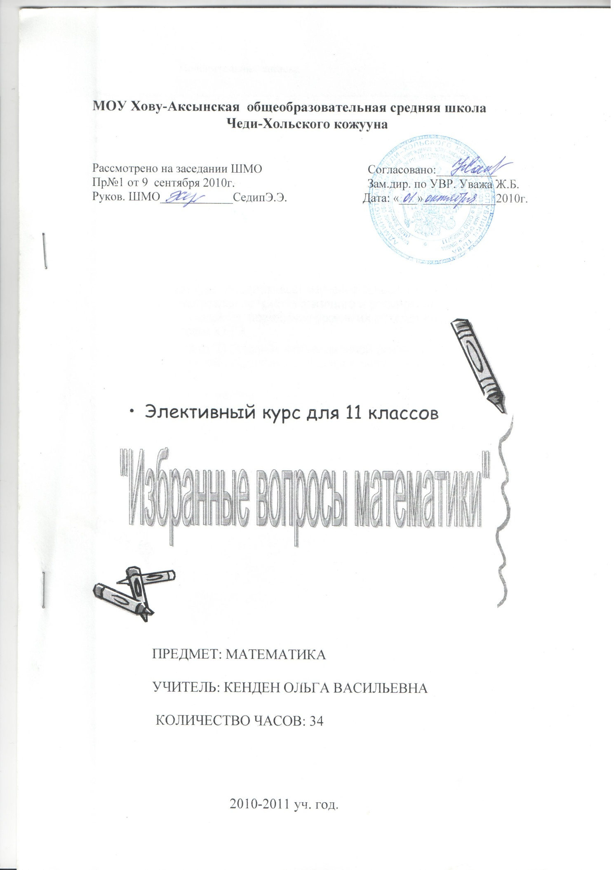

Пояснительная записка
Данный курс актуален в связи с тем, что на экзамене учащиеся часто сталкиваются с задачами, по формулировкам и по методам решения заметно отличающимися от обычных школьных. Содержание курса расширяет представления учащихся о собственных возможностях, знакомит с необычной методикой - учиться подбирать наиболее разумный ответ или тренироваться в его угадывании, формирует нестандартное мышление учащихся.
Данный курс поддерживает изучение основного курса и будет направлен на систематизацию и расширение знаний учащихся, повышение уровня их математической подготовки к ЕГЭ.

Цели курса: 1) Создание мотивационной основы для качественной подготовки учащихся к выпускным экзаменам.
2) Развитие математических, интеллектуальных способностей учащихся.
Задачи курса: 1) научить решать различные задания более высокой сложности некоторых избранных вопросов математики, по сравнению с обязательным уровнем.
2) Приобрести определенную математическую культуру.

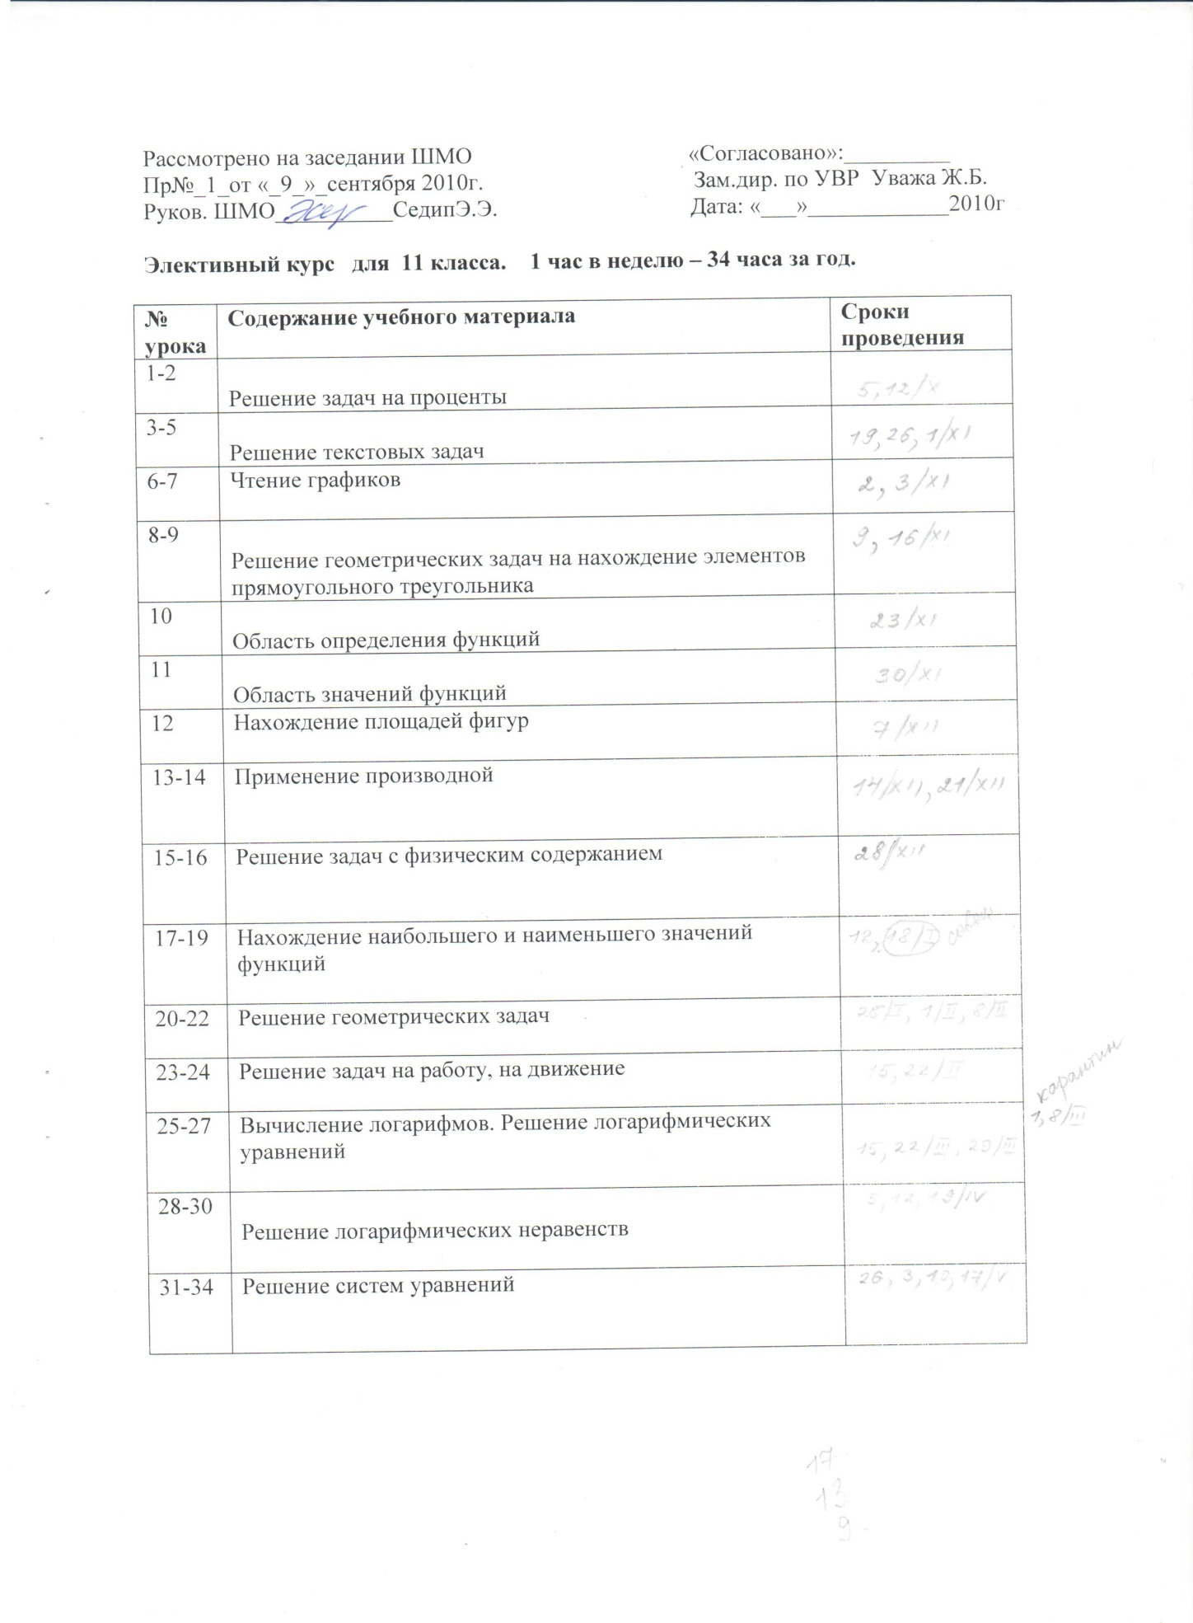

Использованная литература:
- Ю.М.Колягин и др. «Алгебра и начала анализа» 10 класс, 11 класс. М, 2001.
- А.Н.Рурукин « К экзаменационным заданиям из сборника Г.В.Дорофеева, 11 класс» М, 2006.
- М.И.Шабунин « Дидактические материалы для 10-11 классов» Москва 2001.
- Экзаменационные материалы для подготовки к ЕГЭ: КИМы с2007 по 2010г.
- Н.А.Ким «Технология подготовки учащихся к ЕГЭ». Волгоград 2010.
- Ю.А.Киселева «Геометрия 9-11 классы» Волгоград 2009.
- Ф.Ф. Лысенко «Подготовка к ЕГЭ-2009». Ростов-на-Дону 2008.
- Журнал «Математика в школе»
некоторые материалы взяты из интернета.

